Excell
Orion Intelligent Chess

Игровой партнер по шахматам и другим играм

РУКОВОДСТВО ПОЛЬЗОВАТЕЛЯ
ВАЖНАЯ ИНФОРМАЦИЯ

ИСПОЛЬЗОВАНИЕ ИГРОВЫХ ФИГУР

Если при использовании фигур с магнитным основанием ходы не регистрируются, попробуйте прижимать фигуру КРАЕМ основания.

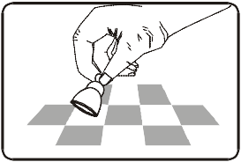
Магниты в основании шахматных и других игровых фигур НЕ являются необходимым компонентом для правильной работы компьютера. Если магнит выпал, можете продолжать пользоваться фигурой – компьютер будет работать исправно.

СБРОС

Время от времени компьютер может начать давать сбои по причине накопившего электростатического заряда или электрических помех, либо после установки батареек. Если такое произошло, с помощью тонкого прута нажмите на кнопку сброса в отверстии с надписью RESET в основании компьютера и удерживайте в течение одной секунды. Перезагрузившись и очистив содержимое памяти, компьютер вернется к нормальной работе.

ПРИМЕЧАНИЕ: данный продукт не устойчив к электростатическим разрядам, сильному электромагнитному излучению и другим электрическим помехам. Кнопка сброса позволяет избавиться от эффектов этих помех и продолжить работу с устройством.

ВНИМАНИЕ

Входящие в комплект небольшие игровые фигуры можно проглотить. Храните их в недоступном для детей месте.

Данный продукт соответствует Директиве Совета ЕС о электромагнитной сочетаемости № 89/336/eec.

НЕ ВЫБРАСЫВАЙТЕ ДАННОЕ РУКОВОДСТВО

НЕ ДЛЯ ДЕТЕЙ ДО 3 ЛЕТ.
Оглавление
1 НАЧАЛО РАБОТЫ 2
1.1 ЭЛЕМЕНТЫ ПИТАНИЯ 2
1.2 ВЫБОР ЯЗЫКА 2
1.3 ВКЛЮЧЕНИЕ И ВЫКЛЮЧЕНИЕ 2
2 ФУНКЦИЯ “ПОМОЩЬ” 2
3 ГЛАВНОЕ МЕНЮ 2
4 ВЫБОР ИГРЫ 2
5 КАК ИГРАТЬ 2
5.2 ШАХМАТЫ 2
5.2.1 Выбор режима 2
5.2.2 Ходы 2
5.2.3 Особые ходы 2
5.2.4 Уровни игры 2
5.2.5 Игра с ограниченным материалом 2
5.2.7 Шахматные задачи (мат в 2 и 3 хода) 2
5.3 ШАШКИ 2
5.4 РЕВЕРСИ 2
5.6 ЛИСА И ГУСИ 2
5.7 КУЗНЕЧИК 2
5.8 НИМ 2
5.8.1 Перед началом игры 2
5.8.2 Игра 2
5.9 ИГРА НОРТКОАТА 2
5.9.1 Перед началом игры 2
5.9.2 Игра 2
5.10 КОНЕЦ ИГРЫ 2
6 СПЕЦИАЛЬНЫЕ ФУНКЦИИ 2
6.1 УРОВНИ СИЛЫ ИГРЫ (КРОМЕ ШАХМАТ) 2
6.2 ПОДСКАЗКИ 2
6.3 ОТМЕНА ХОДОВ 2
6.5 РАССТАНОВКА ПОЗИЦИИ ( # ) 2
6.6 ОПЦИИ 2
6.6.1 Настройки звука 2
6.6.2 Стиль игры 2
6.6.3 Констрастность дисплея 2
6.6.4 Режим рефери 2
6.6.5 Язык 2
7 ФУНКЦИИ КНОПОК НА ПАНЕЛИ 2
8 ПРИЛОЖЕНИЕ: ПРАВИЛА ПО ШАХМАТАМ, ШАШКАМ И РЕВЕРСИ 2
8.1 ПРАВИЛА ИГРЫ В ШАХМАТЫ 2
8.1.1 Доска и фигуры 2
8.1.2 Ходы 2
8.1.3 Шах и мат 2
8.1.4 Рокировка 2
8.1.5 Пат, ничья 2
8.2.2 Простые и их ход 2
8.2.3 Взятие 2
8.2.4 «Дамки» 2
8.3 КАК ИГРАТЬ В РЕВЕРСИ 2
8.3.1 Доска и фишки 2
8.3.2 Начало игры 2
8.3.3 Дальнейшая игра 2
8.3.4 Определение победителя 2
ХАРАКТЕРИСТИКИ КОМПЬЮТЕРА 2

Данный продукт содержит электрические компоненты, и его НЕЛЬЗЯ выбрасывать в мусорные баки для общих отходов. Для утилизации устройства используйте специализированные пункты сбора для электротоваров.
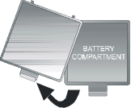
УСТАНОВКА БАТАРЕЕК

Вариант А

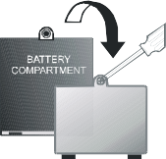
Вариант Б

- Переверните устройство и положите на гладкую поверхность. Найдите на дне батарейный отсек.

- В зависимости от модели, откройте отсек, нажав на язычок большим пальцем и приподняв крышечку (вариант A) или отвинтив держащий винт крестовой отверткой (вариант Б).

- Вставляя батареи, следите за тем, чтобы плюс каждой батареи совпадал со значком + внутри отсека.

- Установите крышку отсека на место.

НАЧАЛО РАБОТЫ

ЭЛЕМЕНТЫ ПИТАНИЯ

На дне компьютера находится крышка аккумуляторного отсека и информация о параметрах батареи. Вставляйте элементы питания правильно, ориентируясь на знак “+” внутри отсека. Установив батареи, вы услышите звуковой сигнал. На жидкокристаллическом экране должна появиться начальная позиция для игры в шахматы с мигающим в нижней строке словом English.

Если дисплей не отображает описанное выше, вставьте тонкий объект (например, скрепку) в отверстие RESET на дне устройства и нажмите на выключатель.

ВЫБОР ЯЗЫКА

Чтобы продолжить работать с английским языком интерфейса, просто нажмите ENTER. Чтобы выбрать другой язык, нажимайте и , пока не найдете желаемый язык, после чего нажмите ENTER. Доступно 13 языков: английский, немецкий, французский, итальянский, испанский, норвежский, португальский, шведский, финский, чешский, словенский, польский и греческий.

Теперь вы можете начать игру в шахматы, в которой у компьютера будет 10 секунд на каждый ход – см § 5.2.2 и т.д. Чтобы узнать о других опциях, обратитесь к § 3 (“Главное меню”).

ВКЛЮЧЕНИЕ И ВЫКЛЮЧЕНИЕ

Чтобы включить устройство, не меняя элементы питания, нажмите ON/OFF.
Как правило, компьютер автоматически выключается после 8½ минут простоя. В выключенном состоянии компьютер сохраняет текущую позицию, и вы можете продолжить игру.

ФУНКЦИЯ “ПОМОЩЬ”
В большинстве случаев, если вы нажмете кнопку HELP, сообщение "прокрутки" объясняет, что вы можете сделать. Чтобы выйти из сообщения, нажмите клавишу ESC.

ГЛАВНОЕ МЕНЮ
Нажмите START, чтобы отобразить первый пункт главного меню. Нажимайте и  , чтобы переключаться между пунктами:
NEW GAME (новая игра) |  | см § 4
LEVEL (уровень) |  | см §§ 5.2.4, 6.1
INVERT (инвертировать) | (= развернуть доску) | см § 6.4

OPTIONS (опции) |  | см § 6.6
RATING (рейтинг) | (только для шахмат) | см § 5.2.6
SET UP (установка позиции) |  | см § 6.5
HINT (подсказка) |  | см § 6.2
Чтобы выбрать пункт, выведите его на экран и нажмите ENTER. (При этом ESC вернет к предыдущему режиму.)

ВЫБОР ИГРЫ

Выбрав в главном меню NEW GAME, нажимайте  и , чтобы просмотреть все 8 вариантов:

CHESS (шахматы) |  | см § 5.2
CHECKERS (шашки) |  | см § 5.3
REVERSI (реверси) |  | см § 5.4
4 IN ROW (4 в ряд) |  | см § 5.5
FOX + G. (лиса и гуси) |  | см § 5.6
G/HOPPER (кузнечик) |  | см § 5.7
NIM (ним) |  | см § 5.8
NORTH (игра Норткоата) |  | см § 5.9
Чтобы выбрать игру, выведите ее на дисплей и нажмите ENTER. (При этом ESC вернет к главному меню – § 3.) Расставьте фигуры на доске в начальную позицию.

КАК ИГРАТЬ

  - ОБЩАЯ ИНФОРМАЦИЯ
Жидкокристаллический экран отображает текущую игровую ситуацию и выводит ходы компьютера. В некоторых играх (шахматы, четыре в ряд, ним, игра Норткоата) перед началом надо будет принять несколько решений.

Первым может играть как игрок, так и компьютер. Чтобы дать первый ход компьютеру, нажмите SWAP при начале игры. Символы  и  в нижнем левом углу дисплея показывают, чей сейчас ход.

Нотация: Обратите внимание, что все поля игровой доски отмечены координатами, например, A1, G6 и т.п. Эти координаты появляются в нижней строке дисплея во время хода. Пример: во время шахматной партии компьютер перемещает пешку с e7 на e5. В нижней строке появится:
E7E5

При этом координата и пешка на дисплее E7 замигают. Нажмите на это поле фигурой, когда будете поднимать ее с доски – замигает E5, и пешка на дисплее начнет появляться то на e7, то на e5. Поставьте пешку на e5 и нажмите ей на поле.
Когда компьютер обдумывает ход, на нижней строке дисплея появляется иконка вращающихся песочных часов, и, возможно, ход, который компьютер сейчас рассматривает. Чтобы прервать компьютер и заставить его сделать ход немедленно, нажмите SWAP.
Если нажать SWAP во время вашего хода, вы с компьютером поменяетесь сторонами.

Ошибки (например, невозможные ходы) отмечаются звуковым сигналом. Когда координаты хода исчезнут с нижней строки, сделайте другой ход.

Правила самых известных (но при этом самых сложных) игр, таких как шахматы, шашки и реверси, изложены в приложении (§ 8). Правила остальных игр кратко описаны в §§ 5.5 - 5.9.

ШАХМАТЫ

Выбор режима
Выбрав CHESS в списке игр (§ 4), нажимайте и , чтобы просмотреть режимы игры:

NORMAL (скорость игры устанавливается на 10 секунд/ход) см § 5.2.2 и далее
(игра только королями, ферзями и пешками) см § 5.2.5 (игра только королями, ладьями и пешками) см § 5.2.5
(игра только королями, слонами и пешками) см § 5.2.5 (игра только королями, конями и пешками) см § 5.2.5
(игра только королями и пешками) см § 5.2.5
MT. IN 2 (компьютер ищет мат в 2 хода) см § 5.2.7
RAPID 30 (быстрая партия: 30 минут на каждого игрока) см § 5.2.4
RAPID 25 (быстрая партия: 25 минут на каждого игрока) см § 5.2.4
BLITZ 5 (блиц: 5 минут на каждого игрока) см § 5.2.4
RATED (игра с рейтингом: получайте очки за ходы) см § 5.2.6
EXERCISE см § 5.2.8

Чтобы выбрать режим, выведите его на дисплей и нажмите ENTER. (При этом ESC вернет вас к списку игр – § 4.) Для первой игры рекомендуется выбрать режим NORMAL.

Ходы

Чтобы сделать ход, нажмите фигурой на исходное поле, а затем – на конечное поле хода. Когда компьютер выводит на дисплее свой ход, сделайте его таким же образом.

Если нажать одной из ваших фигур на ее поле, а затем нажать кнопку LEGAL, компьютер покажет все возможные по правилам ходы этой фигурой. Доступные поля будут отмечены символом “+”.

Символ “+” в конце строки означает, что вам шах; помимо этого, компьютер подаст звуковой сигнал.
Когда компьютер выводит свой ход на дисплей, вы можете открыть главное меню (§ 3) и выбрать дополнительную опцию EVALUATE (оценить). Выбрав этот пункт, вы увидите оценку позиции, например:

192 Компьютер считает, что у него преимущество примерно в 2 пешки.
-54 Компьютер уступает вам чуть более половины пешки.
Opening Этот ход присутствует во внутренней библиотеке стандартных дебютов.

Нажмите ENTER (или ESC дважды), и выполните ход компьютера.

Если в нижней строке написано CAREFUL! или SURE ?, компьютер предлагает вам “обучающее” сообщение – см § 6.6.6. You can continue by simply pressing ESC.

Особые ходы

Рокировка: Сначала переместите короля, компьютер подскажет, куда поставить ладью.

Взятие на проходе: Переместите пешку, осуществляющую взятие, затем нажмите на поле взятой пешки – как показано на дисплее.

Превращение пешек: Сделайте ход пешкой, с помощью  и  выберите фигуру, в которую хотите ее превратить и нажмите на поле превращения (или ENTER). Компьютер всегда превращает свои пешки в ферзей.

Уровни игры

Чтобы изменить силу компьютера:

- В главном меню выберите LEVEL (§ 3).
- С помощью  и  выберите уровень силы.
- Нажмите ENTER.
Всего на выбор 30 уровней игры в шахматы:

4 “развлечение” – для начинающих, 1-й – самый слабый. Компьютер намеренно совершает ошибки.

15 уровни с лимитом на ход, например, 10 S/MV (10 секунд на ход). Если функция тренера выключена (см § 6.6.6), компьютер переместит фигуру в пределах заданного времени. Иначе на ход уйдет немного больше времени.

10 уровни с лимитом на партию, например 30 M/GM (30 минут на партию). У каждой стороны есть заданное время на все ходы в игре. Символ  означает, что вы играете в игру с ограничением по времени. Компьютер не будет выключаться автоматически (§ 1.3).
Потраченное время отображается на дисплее. Если время истечет, выйдет извещение о проигрыше, но вы можете продолжить игру в режиме NORMAL: нажмите ESC и сделайте ход или нажмите SWAP.
Уровни с лимитом в 5, 25 и 30 минут можно выбрать прямо из меню выбора режима (см § 5.2.1).

1 уровень «без ограничения» – компьютер будет думать, пока вы не нажмете SWAP.

Игра с ограниченным материалом
Выбрав соответствующий режим (§ 5.2.1), вы можете начать партию только с 2 или 3 видами фигур. Это хорошая практика для начинающих. Фигуры начинают на своих начальных позициях.

    - Партия с набором рейтинга (  )
В этом режиме компьютер начисляет:
- очки (0-6) за каждый ход;
- оценку вашей игры в данной партии, если каждая из сторон сделала хотя бы 10 ходов;
- “общий рейтинг”, основанный на ваших успехах в играх с рейтингом.

Чтобы сыграть партию с рейтингом:
- Выберите в списке режимов пункт RATED (§ 5.2.1).
- С помощью ,  и ENTER, задайте ограничение по времени в секундах на ход. (Примечание: В режиме игры с рейтингом не действует стандартная система уровней игры (§ 5.2.4).

Символы  показывают, что компьютер играет в режиме игры с рейтингом. Время, оставшееся на ваш ход, отсчитывается на дисплее. Делая ходы быстрее, вы наберете больше очков. Если время на ход истекло, вы можете сделать ход, но получите меньше очков.
Число очков, полученных за ход, обозначаются звуковыми сигналами. (Один низкой сигнал означает 1 или 0). Общее количество очков выводится на 3 секунды. В этот момент вы можете:
- нажать ENTER, чтобы увидеть текущие проценты;
- нажать ENTER еще раз, чтобы увидеть оценку игры в этой партии.

Чтобы увидеть oбщий рейтинг, т.е. среднюю оценку вашей игры в партиях с рейтингом, выберите RATING в главном меню (§ 3). Чтобы продолжить игру, дважды нажмите ESC twice.

Шахматные задачи (мат в 2 и 3 хода)

Компьютер может решать шахматные задачи на мат в три хода, при условии, что они не включают в себя превращение пешки в коня, слона или ладью.
- Установите позицию, как описано в § 6.5.
- Выберите уровень игры без ограничения “no limit” (§ 5.2.4).
- Нажмите SWAP. Если у позиции есть решение, компьютер будет анализировать ее, пока не найдет его, после чего покажет его.
- Выполнив ход компьютера, сыграйте за его противника, и компьютер найдет 2-й и 3-й ходы.
Имеется также функция решения задач на мат в 2 хода, включающая в себя 10 стандартных позиций. Чтобы запустить его, выберите “MT. IN 2” в списке режимов игры в шахматы (§ 5.2.1). Нажимайте  и , чтобы переключаться между 10 задачами и режимом расстановки (SU).
- Чтобы выбрать позицию на дисплее, нажмите ENTER. Затем нажмите SWAP – и компьютер найдет и отобразит решение.
- Если выбрать SU, вы перейдете к режиму расстановки позиции (§ 6.5).
Вы можете установить задачу, например из журнала или учебника. При выходе из режима расстановки нажмите SWAP, и компьютер начнет искать мат в 2 хода.

    - Шахматные упражнения ( )
Компьютер содержит 100 упражнений на поиск правильного хода. Для этого:
- Нажмите EXERCISE, либо выберите EXERCISE в списке режимов игры в шахматы (§ 5.2.1).
- С помощью ,  и ENTER выберите номер упражнения. Символы  и  показывают, чей сейчас ход, а текстовая строка содержит задание, например “Find the move that will lead to checkmate” (найдите ход, ведущий к мату). Мигающий символ означает, что позиция на доске - упражнение.
- Сделайте ход, который считаете правильным.

Если ход верный:
- Компьютер покажет ваши очки за это упражнение. Нажмте , чтобы увидеть процент решенных упражнений.
- Нажмите ENTER, и на экране появится номер упражнения. Еще раз нажмите ENTER, чтобы выбрать его (или выберите другое упражнение с помощью  /  и ENTER).
Если ход неверный:
- Компьютер подаст звуковой сигнал (понижающаяся нота) и сообщение.
- Теперь вы можете нажать LEGAL, чтобы увидеть объяснение. Если нажать LEGAL еще раз, компьютер покажет решение.
- Вы можете нажать , чтобы взять ход назад (см § 6.3) и попробовать другой.

Как правило, за успех с первой попытки вы получаете 6 очков, со второй – 4, и с третьей – 2. Если компьютер показал вам решение, вы не получаете очков.
Во время решения упражнений вы можете посмотреть процент решенных задач в главном меню (§ 3). Значение сбрасывается, если вы прервете последовательное решение задач (например, перейдете от 5-го упражнения к 10-му.
Если ваш ход (верный или нет) не заканчивается матом, можно нажать SWAP и сыграть против компьютера в этой позиции. Так вы сможете изучить последствия каждого хода и увидеть, что приводит к мату. Компьютер будет выводить обучающие сообщения (see § 6.6.6), но некоторые функции (подсказки § 6.2, отмена хода § 6.3) недоступны.

ШАШКИ

Последовательно нажмите на исходное и конечное поле. Чтобы взять несколько фигур, нажмите на каждое поле, ка которое встает фигура.

Ход компьютера: Дисплей показывает исходное и конечное поля, например D6C5 – нажмите на D6, затем на C5, перемещая фигуру. В случае нескольких взятий нажмите на все поля, координаты которых мигают на дисплее.

После взятия в нижней строке отобразится, например E5=X. Нажмите на обозначенное поле, убирая взятую фигуру.

Когда фигура «проходит в дамки», на дисплее появится сообщение вида A1= . Нажмите на поле, когда меняете обычную фигуру ( ) на «дамку».

Примечание: Уровень игры компьютера можно менять, как описано в § 6.1. Если вы не начинающий, рекомендуется уровень 5 и выше.

РЕВЕРСИ

Нажмите фишкой на ее поле, помещая ее на поле, на котором ваш цвет сверху. Во время хода компьютера на дисплее появляется мигающая фишка. Помещая ее на указанное поле, нажмите на поле.

Когда фишку надо перевернуть, она начинает менять цвет на доске на дисплее. Переворачивая фишку, нажмите на поле.

Когда компьютер “пасует”: вы услышите 3 звуковых сигнала, на дисплее ненадолго появится PASS, и вы получаете еще один ход.

Когда игрок должен “спасовать”: на дисплее появится PASS. Нажмите ENTER, чтобы продолжить игру.

  - ЧЕТЫРЕ-В-РЯД
Игра ведется на поле 8х8.  Поля на доске обозначены знаками “+”. Область может быть 6, 7 или 8 рядов в высоту. В начале игры в нижней строке отображается сообщение вида:  ROWS 6 | 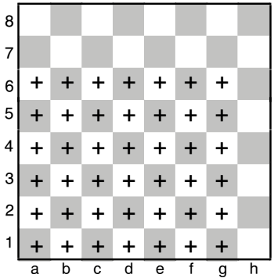
Вы можете менять число рядов кнопками  и . Установив желаемый размер игровой области, нажмите ENTER.

Один игрок ставит белую фигуру на доску, затем его противник ставит черную фишку, и так далее. Фигуры ставятся на свободные поля, либо на дно колонки, либо на одно поле выше уже стоящей там фигуры.

Пример: белые играют на e1, черные играют на d1, затем белые играют на e2. Теперь черные могут сыграть на a1, b1, c1, d2, e3, f1 или g1.
В ваш ход: нажмите на любое поле в колонке, в которую ставите фигуру.
В ход компьютера: поставьте фигуру на поле, отмеченное на дисплее и нажмите на поле.
Конец игры: побеждает игрок составивший ряд из 4 или более фигур (по горизонтали, вертикали или диагонали). Если игровая область заполнена, но ряд не составлен, игра заканчивается вничью.

ЛИСА И ГУСИ

У одного игрока четыре белые фигуры – “гуся”, которые начинают на полях b8, d8, f8 и h8. Каждый ход он перемещает одного гуся по диагонали на соседнее незанятое поле – как фигура в шашках.
У его противника одна черная фигура – “лиса”. Лиса двигается как дамка в шашках – диагонально вперед или назад на соседнее незанятое.
Если вы хотите играть за лису: начните с выбора начального поля: a1, c1, e1 или g1. Поместите черную фигуру на это поле, нажмите на него и подтвердите кнопкой ENTER.
В последующие ходы нажимайте на поля, на которые двигаетесь.
Игра за гусей: начните игру, нажав SWAP. Поместите лису на начальное поле, показанное на дисплее. Чтобы передвинуть гуся, нажмите на исходное и конечное поля хода.
В ход компьютера: нажмите на исходное и конечное поля, обозначенные на дисплее.
Конец игры: если у одного из игроков не осталось ходов, его противник побеждает.

КУЗНЕЧИК
У каждого игрока по 10 фигур, которые начинают в области правого угла с его стороны.  Белые ходят первыми. В свой ход игрок может переместить фигуру одним из двух способов: | 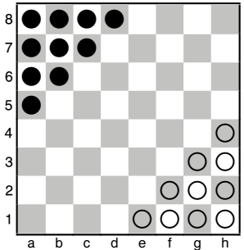

- Фигуру можно переместить на любое соседнее незанятное поле, например с e1 на d1, d2 или e2.
- Фигура может перепрыгнуть через соседнюю фигуру (любого цвета) на незанятое поле за ней – например, фигура может перепрыгнуть с g1 сразу на e3 (см рисунок). Фигура на f1 может прыгнуть на d1 или f3 (или пойти на e2).
Чтобы сделать ход: нажмите на исходное и конечное поле.
Несколько прыжков: если фигура, совершающая прыжок, оказывается в положении, из которого можно сделать еще один, она может совершить дополнительный прыжок в этот же ход (но, в отличие от шашек, это не обязательно). Таким образом можно сделать 8 прыжков за раз, но при этом нельзя дважды вставать на одно и то же поле. Чтобы выполнить несколько прыжков, последовательно нажимайте на каждое поле, на которое встает фигура. Чтобы закончить ход, не сделав возможный прыжок, нажмите на конечное поле второй раз.
Ход компьютера: на дисплее замигает исходное поле, а после него будет конечное поле, например A8C6 – перемещая фигуру, нажмите на A8, затем на C6. В случае нескольких прыжков последовательно нажимайте на мигающие на дисплее поля.
Цель игры – занять исходную позицию противника. Если после первого хода ваша исходная позиция вновь занята (фигурами любого цвета), вы проиграли.

НИМ
В начально позиции по умолчанию 4 «кучи»:  Игроки по очереди берут некоторое количество фигур из одной из куч – от одной фигуры до всех. Побеждает тот, кто берет последнюю фигуру, если в начале игры не были заданы иные условия победы. | 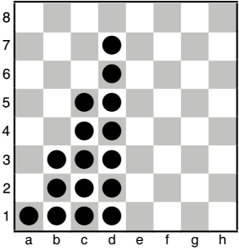

Перед началом игры
В нижней строке появляется LW (последний выигрывает) LL (последний проигрывает). Между ними можно переключаться с помощью  и . Когда на дисплее появится желаемое условие победы, нажмите ENTER.

После этого на дисплее появится DEFAULT, и у вас на выбор три варианта:
Играть с начальной позиции по умолчанию: нажмите ENTER.

Чтобы играть с другой начальной позиции:
- Нажмите  или  (появится надпись COLUMNS?).
- Нажмите на любое поле на вертикалях от c до h. Эта вертикаль будет самой правой.
- Нажмите ENTER, и число фигур в каждой куче будет определено случайным образом.
Расставьте фигуры на доске, как показано на дисплее.

Игра

Нажмите на верхнюю и нижнюю фигуры из диапазона, который вы хотите взять. Уберить фигуры с доски. Чтобы взять только одну фигуру, нажмите на ее поле дважды.

В ход компьютера:
- На дисплее замигает верхняя фигура в одном из рядов. Нажмите на нее.
- Верхняя и нижняя фигура теперь начнут мигать попеременно. Нажмите на нижнюю.
- Уберите нижнюю фигуру и все фигуры над ней.

5.9 ИГРА НОРТКОАТА

Начальная позиция по умолчанию:  Игрок за белых начинает, сходив одной фигурой вперед. Идти можно на любое количество полей, по вертикали, но только до черной фигуры.  Затем черные ходят по тем же правилам. Игроки делают ходы по очереди, пока все фигуры не упрутся друг в друга. Проигрывает тот, кто делает последний ход, если не выбраны другие условия победы. | 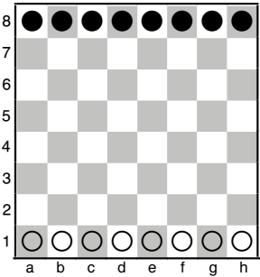

Перед началом игры

В нижней строке выводится надпись LL (последний проигрывает) или LW (последний выигрывает). Переключайтесь между ними с помощью  и . Сделав выбор, нажмите ENTER.

На дисплее появится DEFAULT, и у вас будет 3 варианта:
Чтобы играть с позиции по умолчанию, нажмите ENTER.
Чтобы играть с другой начальной позиции:
- Нажмите  или  (появится надпись COLUMNS?).
- Нажмите на любое поле на вертикали от c до h. Фигуры справа от этой вертикали исчезнут.
- Нажмите ENTER, и черные фигуры расставятся случайным образом. Убедитесь, что позиция на доске соответствует отображенной на дисплее.

Игра

В свой ход нажмите на исходное и конечное поле.
Чтобы сделать ход противника, подобным же образом нажмите на поля, мигающие на дисплее.

5.10 КОНЕЦ ИГРЫ

Результаты игры отображаются следующим образом:

WW Победа белых
BW Победа черных
1:0 Победа первого игрока
0:1 Победа второго игрока
WW 29:35 (прим.) Белые побеждают с 35 против 29 (в реверси)
DRAW Ничья
DRAW 3 Ничья троекратным повтором (шахматы)
DRAW 50 Ничья по правилу 5 ходов (шахматы)
STALE Пат (шахматы)

СПЕЦИАЛЬНЫЕ ФУНКЦИИ

6.1 УРОВНИ СИЛЫ ИГРЫ (КРОМЕ ШАХМАТ)

В играх помимо шахмат уровни игры пронумерованы от 1 до 10, где 1 – самый быстрый и слабый. Чтобы установить другой уровень:

- Выберите LEVEL в главном меню (§ 3), - значение уровня замигает.
- Нажимайте  и , пока не получите желаемое значение.
- Нажмите ENTER и продолжайте игру.

ПОДСКАЗКИ

Чтобы попросить компьютер помочь вам с ходом, выберите HINT в главном меню (§ 3). Подсказка появится в виде бегущей строки. Чтобы отклонить подсказку, нажмите ESC. Чтобы принять ее, нажмите ENTER, и компьютер поможет вам сделать предложенный ход.

ОТМЕНА ХОДОВ

Если вы нажали на исходное поле, но передумали, нажмите на него еще раз или нажмите ESC, после чего начните ход с начала.
Если вы хотите отменить свой последний ход после ответа компьютера, нажмите . В некоторых случаях после этого достаточно просто вернуть фигуру, нажав на конечное и исходное хода, который
вы хотите отменить. В некоторых случаях потребуется также вернуть на доску взятую фигуру, или перевернуть фигуру в реверси. В подобных ситуациях нажмите на поле, которое мигает на дисплее в нижней строке, добавляя, убирая или меняя фигуру на поле. Убедитесь, что позиция на игровой доске соответствует доске на дисплее. После этого можете сделать новый ход (или нажать SWAP, чтобы сходил компьютер).
В шахматах таким образом можно отменить до 8 ходов за обе стороны, а отмененные ходы можно сыграть повторно кнопкой . В других играх отменить можно только последнюю пару ходов.

  - РАЗВОРОТ ДОСКИ (  )

Стороны можно поменять местами, чтобы, к примеру, в шахматах черные начинали «внизу доски». Для этого в главном меню (§3) выберите INVERT и нажмите ESC, чтобы продолжить игру.
Символ  покажет, что направление игры поменялось. Помните, что после этого координаты на полях следует игнорировать: поле, обозначенное “C3” считается полем f6.

РАССТАНОВКА ПОЗИЦИИ ( # )

Вы можете начать игру с произвольно заданной позиции или взять ее из шахматного задачника или журнала. Для этого выберите SET UP в главном меню (§ 3). В нижней строке будет:
- Символ цвета –  или .
- Мигающий символ #, означающий, что компьютер находится в режиме расстановки.
- Символ вида фигуры (кроме игры в ним или Игру Норткоата).
- Координаты поля, на которое можно поставить ли убрать фигуру.
(В игре Четыре-в-ряд есть только буква, означающая вертикаль. В Ним есть буква вертикали и число фигур на ней.)

Пока компьютер находится в режиме расстановки позиции, вы можете:
- Чтобы убрать фигуру с поля: нажмите на поле, затем нажмите ESC.
(Не работает в игре Норткоата. В Четыре-в-ряд нажмите на вертикаль, затем ESC чтобы убрать верхнюю фигуру. В Ним, чтобы очистить всю вертикаль, нажмите на вертикаль, а затем на ESC. Чтобы изменить размер кучки, нажмите на вертикаль, а затем на поле, на котором будет последняя фигура.)

- Чтобы очистить всю доску: нажимайте  или , пока в нижней строке не появится Clear?. Затем нажмите ENTER (не работает в игре Норткоата).

- Чтобы выбрать вид добавляемой фигуры: нажимайте  или , пока в нижней строке не появится желаемая фигура (только в шахматах и шашках.)

- Чтобы изменить цвет ( /  ): нажмите SWAP.

- Чтобы вставить фигуру выбранного цвета и типа: нажмите на поле, на которое хотите поставить фигуру и нажмите ENTER.
(В игре Четыре-в-ряд нажмите на вертикаль, затем на ENTER, чтобы добавить фигуру «поверх» уже находящихся там. В Ним нажмите на вертикаль, затем на верхнее поле кучки. В Игре Норткоата просто нажмите на желаемое поле – фигура переместится туда со своей предыдущей позиции на вертикали.)

При установке короля в шахматах, если король заданного цвета уже присутствует на доске, он автоматически убирается с предыдущей позиции.

Расставив позицию, убедитесь, что выбран цвет стороны, которая ходит первой. Затем:

- Чтобы выйти из режима расстановки: нажимайте  или , пока в нижней строке не появится Ready ?, затем нажмите ENTER. Теперь вы можете играть с заданной позиции – сделайте ход или нажмите SWAP, чтобы ход за эту сторону сделал компьютер.

Если с заданной позиции играть невозможно, на дисплее появится ??? (или другое подходящее для позиции сообщение), и компьютер останется в режиме расстановки. Чтобы получить более развернутое пояснение, нажмите HELP – например, в если шахматах на доске не хватает короля, или шах от игрока, который ходит первым. Исправьте позицию или выйдите из режима установки, выбрав с помощью  или  пункт Cancel ? и нажав ENTER (§ 3).

Примечание: В шахматной позиции, введенной в этом режиме, нельзя рокироваться. Чтобы установить позицию, в которой рокировка возможна, начните “новую игру” и расставьте фигуры по очереди, не двигая при этом короля и ладьи.

ОПЦИИ

Вы можете настроить различные параметры, выбрав OPTIONS в главном меню (§ 3). На дисплее появится первый пункт подменю опций. Нажимайте и , чтобы просмотреть все пункты:

SOUNDS | (настройки звука) | см § 6.6.1
STYLE | (стиль игры, только в шахматах) | см § 6.6.2
CONT. | (контрастность дисплея) | см § 6.6.3
REF. | (режим рефери) | см § 6.6.4
LANGUAGE | (язык) | см § 6.6.5
TUTOR | (режим тренера, только в шахматах) | см § 6.6.6
Чтобы выбрать пункт, выведите его на дисплей и нажмите ENTER. ESC вернет в главное меню – § 3.)

Настройки звука

Чтобы включить или выключить звук, измените громкость:
- Среди опций выберите SOUNDS (§ 6.6).
- С помощью  и  просмотрите настройки звука: 3 - громко, 0 – без звука.
- Нажмите ENTER, чтобы выбрать значение.
- Дважды нажмите ESC, чтобы вернуться к игре.
С выключенным звуком (0), вместо звукового сигнала об ошибке компьютер будет выводить на дисплей сообщение ERROR. Нажмите на любое поле на доске, чтобы убрать это сообщение.

Стиль игры

Чтобы установить шахматный стиль компьютера:
- Среди опций выберите STYLE (§ 6.6).
- С помощью  и  просмотрите стили: Normal (обычный), Active (активный), Aggressive (агрессивный), Very Passive (очень пассивный), Passive (пассивный).
- Нажмите ENTER, чтобы выбрать стиль.
- Дважды нажмите ESC, чтобы вернуться к игре.

Контрастность дисплея

Чтобы изменить контрастность:
- Среди опций выберите CONT (§ 6.6).
- С помощью  и  просмотрите 10 уровней контрастности.
- Нажмите ENTER, чтобы выбрать значение.
- Дважды нажмите ESC, чтобы вернуться к игре.

Режим рефери

В режиме рефери компьютер позволит вам играть за обе стороны. Например, вы можете играть с другом, а компьютер будет выполнять роль рефери – следить, что правила шахмат соблюдаются, объявлять результат и т.п. Чтобы включить или выключить этот режим:

- Среди опций выберите REF. (§ 6.6).
- Нажмите ENTER, чтобы переключиться между значениями 0 и 1.
- Дважды нажмите ESC, чтобы вернуться к игре.

В режиме рефери компьютер не дает подсказок (§ 6.2) и обучающих сообщений (§ 6.6.6).

Язык

Чтобы изменить язык сообщений:

- Среди опций выберите LANGUAGE (§ 6.6).
- С помощью  и  просмотрите языки: English, German, French, Italian, Spanish, Dutch (NL), Portuguese (POR), Swedish, Finnish, Czech, Slovak (“Sloven.” = Slovenčina), Polish, Greek.
- Нажмите ENTER, чтобы выбрать язык.
- Дважды нажмите ESC, чтобы вернуться к игре.

    - Режим тренера ( )

В режиме тренера компьютер будет обращать ваше внимание на слабые ходы и предупреждать о своих угрозах. Чтобы установить уровень обучающих комментариев:
- Среди опций выберите TUTOR (§ 6.6).
- С помощью  и  просмотрите варианты: уровень 1, уровень 2, или тренер выключен (0). Символ означает, что режим тренера включен.
- Нажмите ENTER, чтобы выбрать уровень обучения.
- Дважды нажмите ESC, чтобы вернуться к игре.

При включенном режиме тренера компьютер будет выводить сообщение SURE ?, если считает, что ваш последний ход был ошибкой. После этого вы можете:
- Нажать SWAP , чтобы получить пояснение, напр.:
“You could checkmate me.” (Вы могли поставить мат)
“I can take that piece.” (Я могу взять эту фигуру)
“You could win material worth 3 pawns.” (Вы могли выиграть 3 пешки)

- Еще раз нажмите SWAP, чтобы увидеть, какой ход вы пропустили.
- Нажмите , чтобы взять свой ход назад (см § 6.3).
- Нажмите ESC, чтобы оставить свой ход без изменений.

Если выбран уровень обучения 2, компьютер будет также выводить сообщение CAREFUL!, если его последний ход содержит в себе угрозу. Нажмите SWAP, чтобы увидеть пояснение, например:

“I am threatening checkmate.” (Я угрожаю поставить мат)

Второе нажатие на SWAP выведет последующий ход, который компьютер угрожает сделать. Нажмите ESC, чтобы продолжить игру.

ФУНКЦИИ КНОПОК НА ПАНЕЛИ

ON / OFF Включает и выключает компьютер. Компьютер запомнит текущую игру и продолжит ее при включении.

START Открывает главное меню, что позволяет начать новую игру или использовать особые функции.

  Переключение между пунктами меню.
Помимо этого, кнопка  отменяет ход.

ENTER Выбор отображенного пункта меню. В некоторых случаях – переход к следующему этапу операции.

ESC Возврат из подменю в главное меню, или из главного меню к игре. В некоторых случаях очищает сообщение в строке дисплея и возвращает к игре.

SWAP Заставляет компьютер сделать следующий хот, т.е. поменяться с вами местами. В начале партии нажмите SWAP, если хотите, чтобы компьютер сыграл первым. Когда компьютер обдумает ход, SWAP прерывает его. Выводит пояснение к обучающим сообщениям.

HELP Выводит бегущую строку с доступными опциями.
LEGAL В шахматах нажмите на фигуру, а затем на LEGAL, чтобы увидеть доступные фигуре ходы. В режиме шахматных упражнений нажмите LEGAL, если ваш ход оказался неверным, и вы сдаетесь.
EXERCISE Позволяет выбрать шахматное упражнение.
RESET Возврат к состоянию после первого запуска. Может решить некоторые технические проблемы.

ПРИЛОЖЕНИЕ: ПРАВИЛА ПО ШАХМАТАМ, ШАШКАМ И РЕВЕРСИ

ПРАВИЛА ИГРЫ В ШАХМАТЫ

Доска и фигуры
У игроков в начале игры имеется по одинаковому набору из 16 фигур: король, ферзь, две ладьи, два коня, два слона и 8 пешек.

КОРОЛЬ: |  | ФЕРЗЬ: | 
ЛАДЬЯ: | 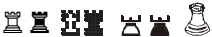 | СЛОН: | 
КОНЬ: |  | ПЕШКА: | 
Самая важная фигура – король. Цель игры – поставить мат, то есть загнать короля противника в ситуацию, в которой он не может защититься от атаки.

В начале игры фигуры расположены как показано на диаграмме справа: | 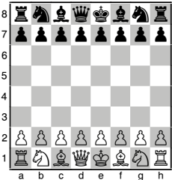

Ходы
Игроки делают ходы по очереди, белые всегда ходят первыми. В свой ход игрок должен должен переместить одну из своих фигур на незанятое поле, либо побить фигуру противника, встав на ее место и убрав ее с доски. Каждая фигура ходит по-своему.
- Король, за исключением рокировки, может перемещаться только на одно примыкающее поле (в том числе по диагонали), но только на те из них, которые не атакованы фигурами противоположного цвета.
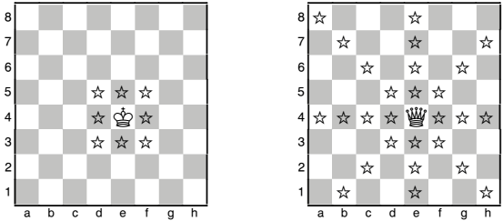
- Ферзь может перемещаться на любое поле по горизонтали, вертикали и диагонали от поля, на котором он находится.
- Ладья может перемещаться на любое поле по горизонтали или вертикали от поля местонахождения.
- Слон может перемещаться на любое поле по любой из диагоналей, пересекающих поле местонахождения слона.
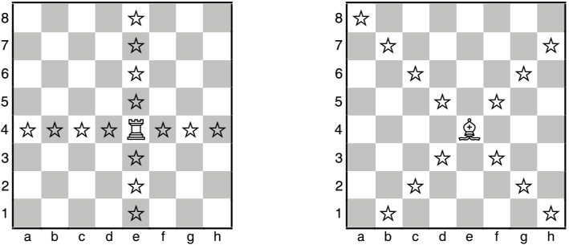

- Движение коня напоминает букву Г (или латинскую букву L). Он перемещается на два поля по вертикали или горизонтали, а затем еще на одно поле под 90° в любом направлении от первоначального перемещения Конь - единственная фигура, способная перепрыгивать через другие фигуры и пешки. | 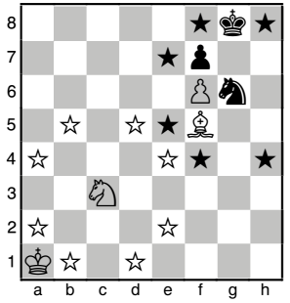
- Пешка из своего исходного положения может продвинуться на одно или два попе вперед, впоследствии только на одно поле и только вперед.
В противоположность другим фигурам пешка атакует не те поля, на которые она может пойти. Пешка атакует ближайшие вперед по диагонали поля от своего месторасположения и может побить любую фигуру противника, расположенную на этих полях.  На диаграмме справа белая пешка может пойти на одно поле вперед или побить ладью. Черная пешка не может никуда пойти. | 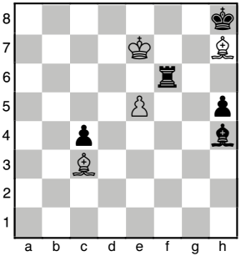
Если пешка атакует поле, пересекаемое пешкой противоположного цвета, которая перемещается на два поля из исходного положения, то она может побить эту, пересекающую битое поле, пешку, как если бы она совершила ход на одно поле. Это взятие может быть выполнено только ходом, непосредственно следующим за продвижением забираемой пешки на два поля, и называется взятием на проходе. 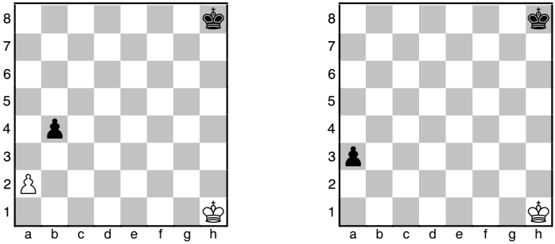
Когда пешка достигает последней горизонтали (восьмой горизонтали для белых пешек и первой - для черных), она обязана немедленно превратиться в Ферзя, Ладью, Слона или Коня того же цвета. Выбор фигуры превращения определяется самим играющим и не зависит от наличия или отсутствия соответствующих фигур на доске. Таким образом, на доске могут появиться два (три, ...) ферзя, три коня и т. п.

Шах и мат

Если фигура противника готова побить вашу в свой следующий ход, ваша фигура атакована. Когда один из игроков выполняет ход, перемещая свою фигуру на поле, с которого она атакует короля противника, то этим ходом объявляется шах" королю противника. Сторона, король которой находится под шахом, обязана:
а) или увести короля из-под шаха;
б) или перекрыть линию между атакуемым королем и атакующей его фигурой;
в) побить фигуру, которая атакует короля.

Нельзя делать ход, который поставит вашего короля под шах.
В позиции справа белый король под шахом от черной ладьи. У белых 3 возможных хода: увести короля в угол, заслониться от атаки конем или побить ладью ферзем. | 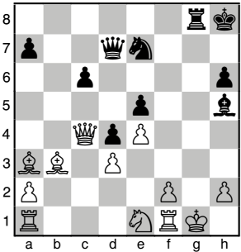
Игра заканчивается, когда нет возможности защитить короля от атакующей его фигуры. Это положение называется мат.
В позиции слева белые могут победить, превратив пешку в ферзя. | 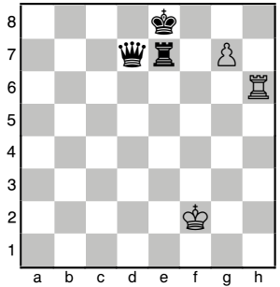

Рокировка
Рокировка является особым ходом, при котором перемещаются как король, так и ладья. Король передвигается из исходного положения на два поля по горизонтали в направлении любой из ладей, а ладья переставляется на другую сторону от короля, вплотную к нему.
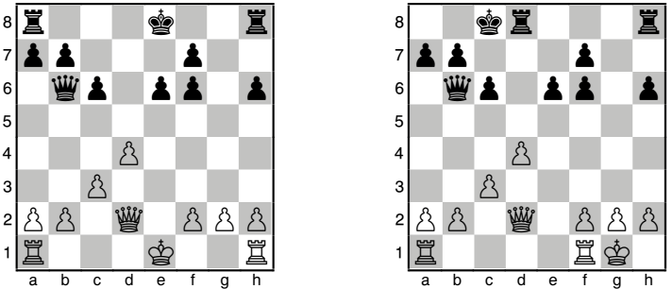

Рокировка недопустима в любой из следующих ситуаций:
а) Король уже ходил в этой партии.
б) Ладья уже ходила в этой партии.
в) Король находится под шахом, или перемещается через поле, атакуемое фигурой противника, или оказывается под шахом после завершения перемещения короля.
г) Между королем и ладьей находится любая фигура.

Пат, ничья
Если игрок при своей очереди хода не имеет возможности сделать ни одного хода по правилам, но король игрока не находится под шахом, такая ситуация называется пат.  В позиции справа ход черных. Король не под шахом, но черные не могут сделать ход. На доске пат. | 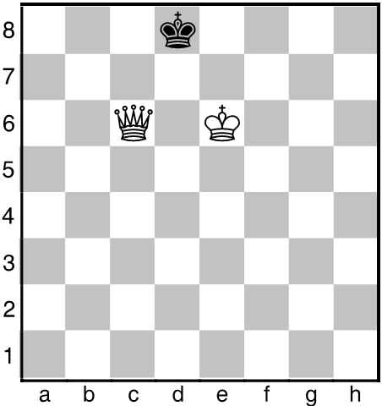
Ничья также может быть объявлена, если (а) позиция в точности повторяется три раза, и каждый раз ход одного и того же игрока, (б) в течение 50 ходов не было ни одного взятия, и не сходила ни одна пешка.
Помимо этого игроки могут просто согласиться на ничью.
8.2 ПРАВИЛА ИГРЫ В ШАШКИ
    - Доска и фигуры

Игра ведется на стандартной шахматной доске (8x8) повернутой так, что бы перед игроком играющим белыми в левом нижнем углу клетка (поле) была черного цвета. В процессе игры используются только 32 поля (черного цвета).  В начальной позиции шашки занимают по 3 горизонтали с каждой стороны. | 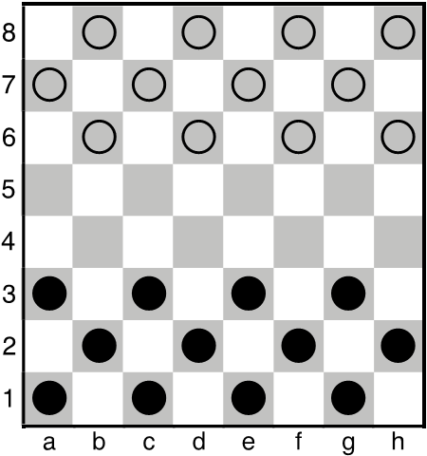

Игроки ходят по очереди. Черные ходят первыми. Цель игры – оставить противника без возможных ходов. Обычно для этого необходимо побить все фигуры противника, но победить можно и просто заблокировав их.
Иногда победить не может ни один из игроков. Это часто случается, когда у каждого из игроков остается небольшое и равное число шашек.

Простые и их ход

В начале игры все шашки под управлением игроков - простые. Ходят они на одно незанятое поле вперед по диагонали. Например, в начальной позиции черная шашка на c3 может пойти на b4 или d4. В ответ белые могут пойти с b6 на a5 или на c6, или с h6 на 5, и т.д.

Взятие

Чтобы побить фигуру противника на соседнем поле, шашка должна перепрыгнуть через нее, сделав ход на два поля вперед вперед по диагонали, и приземлиться на незанятом поле. Побитую шашку убирают с доски. В шашках вы обязаны побить вражескую фигуру, если у вас есть такая возможность.

8 O O 0
В данной позиции у черных на выбор два взятия:  - Побить фигуру на d4, прыгнув с c3 на e5.  - Побить ту же шашку, прыгнув с e3 на c5. | 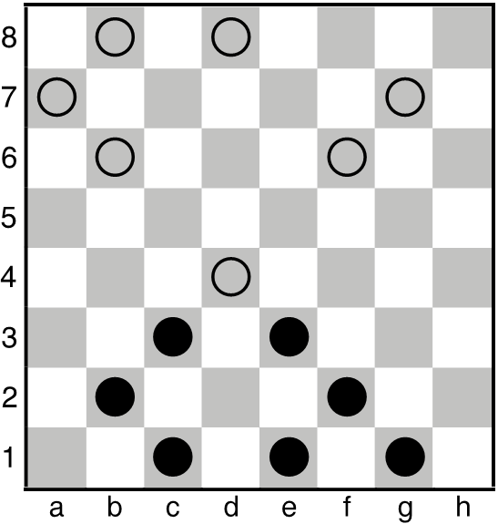

В обоих случаях фигура, осуществляющая взятие, сама будет взята на следующий ход. После этого, как нетрудно убедиться, каждый игрок побьет еще по одной шашке.
Последовательные взятия: Если побившая шашка приземляется на поле, с которого она может побить еще одну фигуру противника, она обязана сделать это немедленно, как часть этого же хода. В первой диаграмме
На левой диаграмме ниже черная шашка на a1 должна взять белую на b2 и приземлиться на c3. После этого она должна прыгнуть на a5 (взяв b4), затем на c7 (взяв b6).
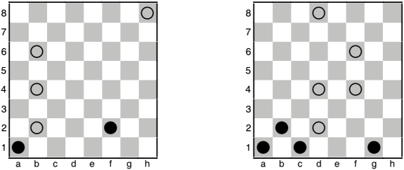
Правило последовательных взятий не требует брать максимально возможное число фигур за ход. В позиции справа черная шашка на c1 может и должна прыгнуть на e3, побив белую на d2. После этого перед ней стоит выбор: пойти на g5, а затем на e7, убрав таким образом с доски, или же прыгнуть на c5, взяв лишь одну белую шашку на d4.

«Дамки»
Дойдя до противоположного конца доски, шашка превращается в дамку. На доске это обычно обозначают, поставив на обычную шашку еще одну. Дамки могут ходить не только вперед, но и назад, и бить фигуры не только перед собой, но и «за спиной».

8 0

На диаграмме справа у белых есть дамка на d2, а у черных – на a5. Если сейчас ход белых, то их дамка может пойти на c1, e1, c3 или e3. Если же ходят черные, дамка на a5 прыгнет на c3, побив белую шашку на d4, а затем либо на e5 (побив шашку на d4), либо на e1 (побив дамку на d2). | 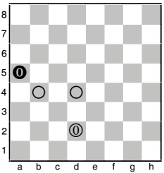
Примечание: Если шашка оказывается на поле превращения в дамку, побив шашку противника, она не может продолжить бить фигуры в этот же ход, сразу после превращения.

КАК ИГРАТЬ В РЕВЕРСИ

Доска и фишки
В Реверси играют с 64 круглыми черно-белыми фишками. В начале игры доска пуста. У каждого игрока есть 32 фишки, повернутые вверх стороной того цвета, за который играет игрок.
В свой ход игроки помещают одну из своих фишек на свободное поле, если это не противоречит правилам, приведенным ниже.

Начало игры

Черные ставят фишку на одно из центральных полей: d4, e4, d5 или e5. Белые, в свою очередь, ставят свою фишку на одно из этих полей. Затем черные занимают третье поле центра, а белые - оставшееся. В итоге фишки будут расположены одним из двух образов:
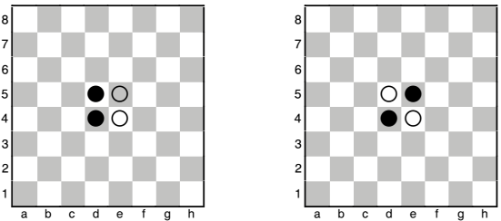

Дальнейшая игра

Далее игра продолжается по следующим правилам:

Делая ход, игрок должен поставить свою фишку на одну из клеток доски таким образом, чтобы между этой поставленной фишкой и одной из имеющихся уже на доске фишек его цвета находился непрерывный ряд фишек соперника, горизонтальный, вертикальный или диагональный (другими словами, чтобы непрерывный ряд фишек соперника оказался «закрыт» фишками игрока с двух сторон).

В позиции слева (см предыдущую страницу) черные могут поставить фишку на f4, зажав белую фишку на e4 между f4 и d4. Другие возможные ходя для черных: f3, f5 и f6. В позиции справа черные могут сыграть на c5, d6, e3 или f4. Фишка игрока, зажатая между старой и новой фишкой противника, переворачивается и становится фишкой противника.
В нижеследующей позиции слева черные могут сыграть на e2, зажав белые фишки на e3, e4 и e5 между черными. Все три фишки переворачиваются и становятся черными. Они «взяты», но остаются на доске.
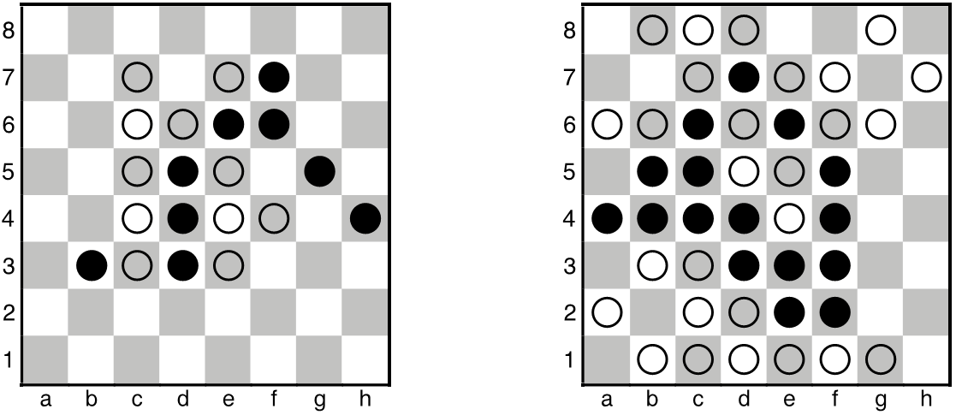
Одна и та же фишка может много раз за партию менять цвет, причем менять цвет могут сразу несколько рядов. В позиции справа (выше), если белые сыграют на g4, они сразу «закроют» фишки в трех направлениях: f5-e6-d7, f4 и f3-e2.
Если игрок не может поставить фишку так, чтобы «закрыть» хотя бы одну фишку противника, он должен пропустить ход, передав его сопернику.

Определение победителя

Игрок не может поставить на доску больше 32 фишек. Игра заканчивается, когда ни один из игроков не может сделать ход. Побеждает тот, фишек чьего цвета на доске больше. Если число фишек одинаково, это ничья.

ХАРАКТЕРИСТИКИ КОМПЬЮТЕРА
ПРОДУКТ: Шахматный компьютер с обучающей системой на съемных элементах питания.
ТИП МИКРОПРОЦЕССОРА: 8-битный, однокристальный
ОБЪЕМ ПЗУ: 512 килобайт
ОБЪЕМ ОЗУ: 1216 байт
ЧАСТОТА ГЕНЕРАТОРА: 4МГц
ЭЛЕМЕНТЫ ПИТАНИЯ: 4 х “AA”(LR6)

Характеристики продукта могут меняться без уведомления.

ОСТОРОЖНО: ВСТАВЛЯЙТЕ ЭЛЕМЕНТЫ ПИТАНИЯ ПРАВИЛЬНО

- Не пытайтесь перезарядить неперезаряжаемые элементы питания;
- Перезаряжаемые аккумуляторы необходимо извлечь перед зарядкой;
- Перезарядку аккумуляторов можно осуществлять только в присутствии взрослых;
- Не смешивайте разные типы элементов питания, а также новые со старыми;
- Рекомендуется использовать одинаковые элементы питания, либо же одного типа;
- Вставляя элементы питания, соблюдайте полярность;
- Извлекайте разрядившиеся элементы питания из устройства;
- Не замыкайте контакты питания;
- Не смешивайте старые и новые батарейки;
- Не смешивайте алкалиновые, стандартные (углецинковые) и перезаряжаемые (никелькадмиевые) элементы питания.


© Copyright 2014 – Все схемы и программное обеспечение, использованные в продукте, являются интеллектуальной собственностью

PI-022713-0E

